**Практическая работа №2**

**Раздел 2**

**Создание и изучение возможностей репозитория проекта**

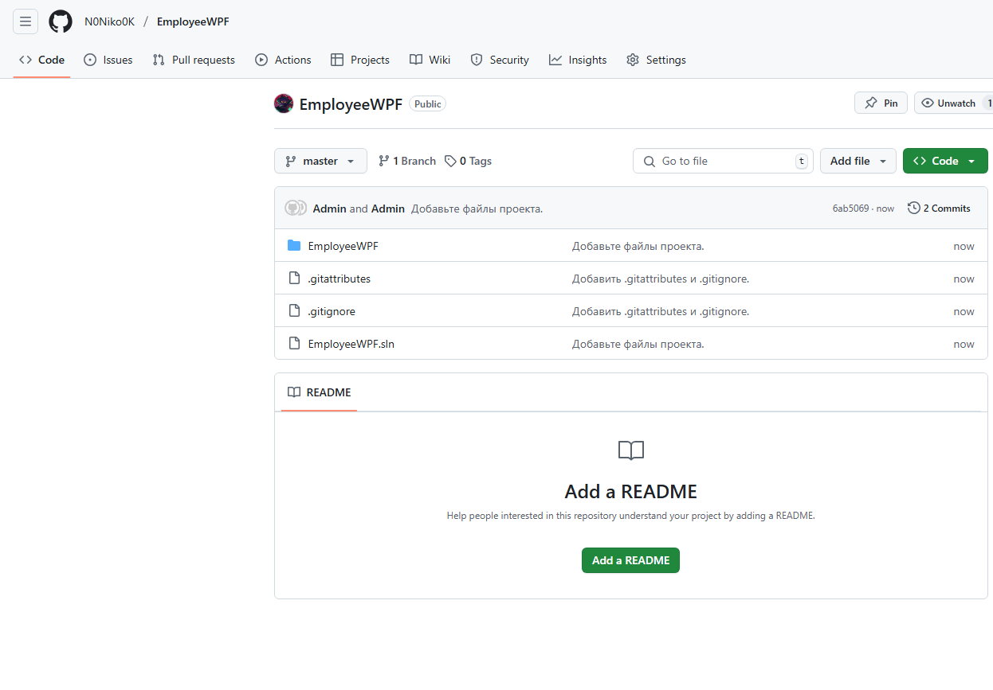

Вывод: создал и изучил возможности репозитория проекта